1. Геолого-промысловая характеристика месторождений , разрабатываемых НГДУ « Прикамнефть».

1.1 Условия добычи нефти в НГДУ «Прикамнефть»
По состоянию на 1.01.2002 г. в НГДУ «Прикамнефть» разрабатываются 15 нефтяных месторождений. Основными объектами разработки являются отложения терригенного девона, среднего и нижнего карбона. Единичными скважинами ведется отбор нефти из отложений верей-башкирского, серпуховского, каширского, турнейского и верхнефранского горизонтов. Залежи нефти в тер-ригенных коллекторах пластово-сводовые, в карбонатных коллекторах турнейского и башкирского ярусов массивные и массивно- слоистые; семилукского, бурегского, верейского, каширского и подольского- пластово-сводовые.
Общий пробуренный фонд по 15 месторождениям составляет 1874 скважин. На балансе НГДУ «Прикамнефть» -2350 скважин, в том числе добывающих - 999 скважин (действующих 915), нагнетательных - 341 (действующих 323), в консервации - 10, дающие техническую воду -11, наблюдательных - 12, пьезометрических - 225, ликвидированных - 738, в ожидании ликвидации - 1, экологических- 13.
С начала разработки с месторождений отобрано 136256,3 тыс. т. нефти, 1437707,7 тыс. т жидкости, в пласты было закачано 476904,5 тыс. м³ воды.
В 2000 году на месторождениях НГДУ «Прикамнефть» продолжались работы по воздействию на продуктивные пласты:
-применение нестационарного заводнения с изменением направления фильтрационных потоков;
-форсированный отбор
-вовлечение в разработку недренируемых запасов нефти путем разделения объектов, бурения дополнительных скважин и усиления систем заводнения. Дополнительная добыча нефти за счет применения этих методов составила 438,896 тыс.т нефти.
За счет применения гидродинамических методов увеличения нефтеотдачи пластов добыто 438,896 тыс.т. нефти.
Нестационарное заводнение с изменением направления фильтрационных потоков жидкости в пластах применяется на всех месторождениях, где разработка ведется с поддержанием пластового давления. Циклической закачкой охвачено 100% нагнетательного фонда. Дополнительная добыча нефти составила 154,703 тыс.т.
За счет форсированного отбора жидкости (с учетом переходящих скважин) дополнительно добыто 116,405 тыс.т. нефти.
За счет вовлечения в разработку недренируемых запасов дополнительно добыто 167,788 тыс.т. нефти
В 2000 году физико-химические методы не применялись. Дополнительная добыча нефти за счет внедрения физико-химических методов воздействия прошлых лет за период с 1994-1998 г (АСК, АХВ, ПАВ, микробиологические воздействия, термоимплозионное воздействие) составила 13,378тыс.т.
В 2000 году продолжались работы по изоляции попутных вод, ОПЗ в добывающих и нагнетательных скважинах. Дополнительная добыча нефти за счет изоляции вод и ОПЗ составила 14,670 т.
В 2001 году с месторождений добыто 1975,4 тыс. т нефти и 13401,6 тыс. жидкости. Обводненность добываемой продукции составляет 85,3 %. Все действующие скважины в различной степени обводнены. Вся нефть была доб-ыта механизированным способом. Из бурения и освоения введены 18 добывающих скважин, из бездействия и консервации - 60 скважин, под закачку во-ды освоено - 7 скважин. Разработка 13 месторождений ведется с ППД путем законтурного и внутриконтурного ,очагового и линейного заводнения. В продуктивные пласты было закачено 13831,2 тыс. м³ воды. Разработка Кадыровского, Зычебашского месторождений осуществляется на упруговодонапорном режиме.
1.2 Геолого-физическая характеристика Азево-Салаушского месторождения
Азево-Салаушское нефтяное месторождение расположено в северовосточной части Татарстана. В административном отношении Азево-Салаушское месторождение расположено в южной и юго-восточных частях Агрызского района Республики Татарстан, на правобережье реки Камы, которая в широтном направлении протекает в пяти километрах от южного купола месторождения, являясь транспортной магистралью. В меридиональном направлении месторождение и его участки расположены между небольшими речками Иж и Бима. На юге и на западе расположены разрабатываемые месторождения: Контузлинское, Озерное, Бондюжское, Первомайское и др. месторождения, входящие в состав АО "Татнефть" и обслуживающиеся НГДУ «Прикамнефть».
В 50 км к северу от месторождения расположен районный центр г. Агрыз, одновременно являющийся железнодорожной станцией на магистрали Казань-Екатеринбург с веткой в южном направлении, соединяющей города: Набережные Челны, Альметьевск, Бугульму и Ульяновск
Сообщение между важнейшими пунктами района осуществляется по грунтовым и гравийным дорогам. Движение транспорта в осенний период крайне затруднительно. Транспортной водной магистралью является река Кама. В восьми километрах от месторождения находится пристань Красный Бор.
В орогидрографическом отношении месторождение расположено на восточном склоне водораздельного пространства рек Тоймы, Иж и ее притока реки Бимы, впадающих в реку Каму. Правобережье реки Камы представляет собой повышенную расчлененную равнину.Климат района месторождения - континентальный.
Средняя температура января минус 13 - 15 °С, в отдельные годы температура достигает минус 45 °С, Максимальная глубина промерзания грунта - 1,8 м. Самым теплым месяцем является июнь с максимальной температурой плюс 36 °С. Среднегодовая - плюс 2,6%. Атмосферные осадки выпадают неравномерно. Их: среднегодовое количество находится на уровне 400 - 450 мм. Преобладающее количество ветров - юго-западное. Условия водоснабжения района благоприятные за счет рек Камы и Ижа. Для питьевых целей используются подземные воды пермских отложений.
На территории исследуемого района помимо нефти, имеется ряд месторождений полезных ископаемых - целебных минеральных источников /ижевский источник/, известняков, глин, песков, гравия. Месторождения строительного сырья по запасам небольшие и в большей части выработаны. Обзорная карта района работ приведена на рисунке 1
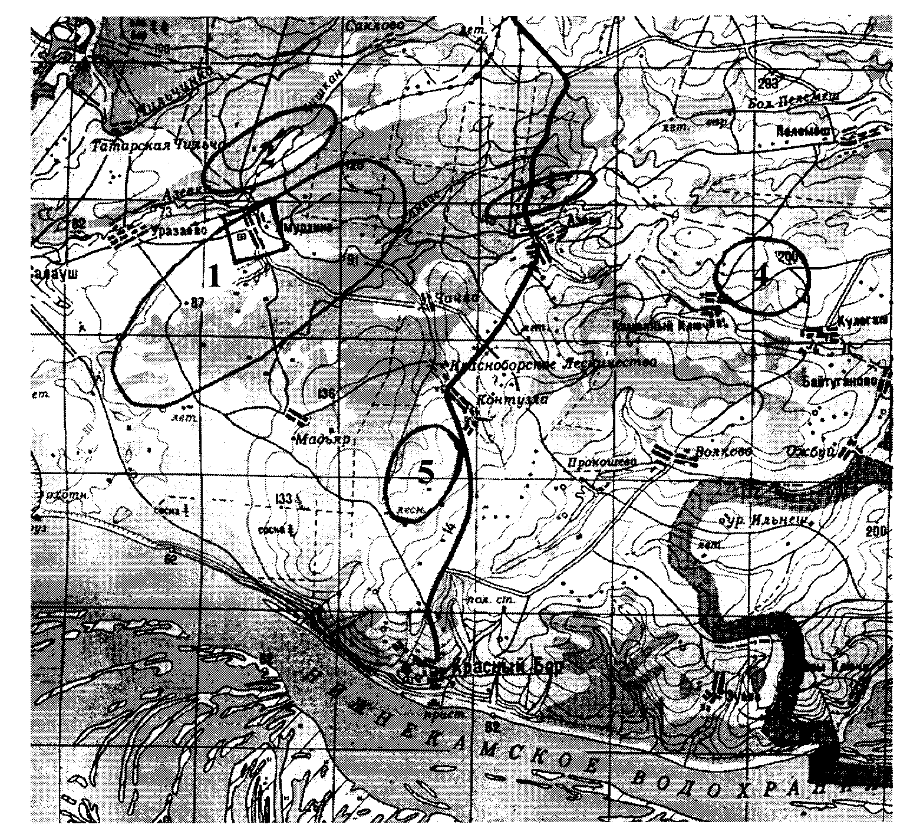

1-Салаушский участок; 2-Березнякский участок; 3-Азевский участок; 4-Вази-Омгинский участок; 5-Контузлинское месторождение;

Рисунок 1 - Обзорная карта района работ

1.3 Литолого-стратиграфическая характеристика разреза

В геологическом строении Азево-Салаушской площади принимают участие протерозойские, девонские, каменноугольные, пермские, третичные и четвертичные образования.
Протерозойские отложения представлены мощной толщей красноцветных песчаников с небольшими прослоями алевролитов, аргиллитов и известняков. Вскрыты протерозойские отложения скважинами № 1;2; 11; 12; 14; 23; 198. Мощность их составляет 53 -308м.
Девонские отложения имеют повсеместное развитие. Представлены они средним и верхним девоном. Особенностью девонских отложений является следующее: на одних участках преобладают песчаники, на других -наблюдается частое чередование небольших прослоек песчаника(скв. № 4;9; 13; 28), с плотными алевролитово-аргилллитовыми породами (скв. № 24; 198). Литологически эти отложения представлены карбонатно-глинистыми породами темно-серой, почти черной окраски. Мощность девонских отложений колеблется от четырех до 11 м.
Каменноугольные отложения - представлены толщами известняков и доломитов. В доломитах встречаются включения гипсов и ангидритов. Мощность всей толщи составляет 240 - 273 м.
Пермские отложения на описываемой территории выявлены в процессе структурного бурения всеми скважинами. Отложения слагаются преимущественно красноцветными глинами, алевролитами и песчаниками. Значительно меньшую роль играют мергели, известняки, конгломераты и гипсы. Мощность колеблется в широких пределах от 20 до 135 м.
Третичные отложения в пределах изученной и прилагающих площадей связаны с древним руслом Палеокамы и ее притоков, имеющих каньонообразную форму, выполненных этими осадками. Представлены отложения песками желто-бурыми с галькой в основании, с прослоями беспесчанистых глин, желто-бурой окраски. В песках встречаются раковинки пресноводной фауны. Максимальная мощность этих отложений достигает 128- 148м.
В пределах изученной площади четвертичные отложения имеют широкое развитие. Четвертичные отложения по своему происхождению являются, в основном аллювиальными образованиями и слагают собой речные террасы долин реки Камы и ее притоков. Встречаются как древнечетвертичные, так и современные образования. Представлены древнечетвертичные образования песками с галькой, супесями и суглинками. Мощность четвертичных отложений достигает 40 м.

1.4 Характеристика продуктивных горизонтов

Пашийский пласт (Д) развит повсеместно, но нефтенасыщен лишь в северо-восточной части месторождения на Азевском участке. В большинстве случаев представлен одним-двумя пластами. Для выделения его в разрезах скважин обычно используются реперы: в кровле - подошва зеленовато-серых или шоколадно-коричневых аргиллитов с кыновским комплексом спор. Терригенные отложения представлены песчаниками мелкозернистыми алевритистыми с прослоями алевритов слабо глинистых песчанистых. При довольно высоком содержании саммитовой фракции (68 - 86%) примесь глинистого материала в песчаниках составляет 3,3 - 4,6%. Они слагаются зернами кварца скатанной и угловато-окатанной формы, беспорядочной ориентировки. Цемент неполно-поровой, реже базальтовый, иногда контактовый, состав глинистый. По шлифам распределение равномерное, размер их изменяется от 0,05 до 0,3 мм, составляя в среднем 0,2 мм. Структура перового пространства межзерновая. Алевролиты по данным гранулометрического состава характеризуются следующим содержанием фракций: алевритовая - 76 - 79%, псаммитовая - 16,5 - 18,2%, пелитовая -4,2 - 5,2%. Сложены они зернами кварца угловато-скатанной формы беспорядочно ориентированными со свободной упаковкой

поровой иногда базальтовый глинистого состава. По шлифам поры многочисленные с межзерновой структурой порового пространства. Поры распределены неравномерно. Размер в среднем равен 0,05 - 0,1 мм.
Терригенные отложения кыновского горизонта развиты также повсеместно и представлены достаточно мощной толщей аргиллитов, горизонта контролируется пачкой карбонатных пород (известняки, доломиты, мергели), фаунистических относящихся к кыновскому возрасту. В средней части горизонта выделяется один из основных эксплуатационных объектов месторождения - пласт До, который, как видно из приведенных карт, нефтенасыщен в пределе Салаушского участка. Продуктивные отложения пласта Д₀ вскрыты на Салаушском участке в пределах залежи, ограниченной в северной, восточной и юго-восточной частях зоной отсутствия коллектора, а на западе и юге - окунтуренной внешним контуром нефтеносности. Эти отложения очень широко развиты в пределах Салаушского участка. В пределах Варзи-Омгинского участка продуктивные отложения До вскрыты в четырех залежах, вытянутых в виде "цепочки" почти в меридиональном направлении.
Пласт слагается песчаниками мелкозернистыми слабо алевритистыми и алевролитами слабо песчанистыми, глинистыми. В песчаниках наблюдается довольно широкий диапазон в содержании песчаной фракции (0,1 - 0,25 мм) 49 - 93%, а также алевритовой фракции (0,01 - 0,1 мм) - 5,4 - 40,2%. Глинистая составляющая меняется от 2,7 до 7,4%. Цемент по составу глинистый. Неполно-поровый, участками контактовой. В алевролитах отмечается высокое содержание алевролитовой фракции (66,2 - 76,7%), а также пелитовой составляющей (8,1 - 37,9%). Поры распределены неравномерно, размер их колеблется от 0,05 до 0,15 мм. Цемент глинистый неполно-поровый.
Отложения нижнего карбона продуктивны по разрезу в интервале тульского (на Берязнякском, Салаушском и Варзи-Омгинском участках) горизонтов верейского яруса.
Отмечена нефтеносность в отложениях турнейского яруса по отдельным скважинам Березнякского участка. Поскольку запасы по ним не подсчитывались, дается лишь краткая характеристика пород-коллекторов. На основании макроописания керна соседних месторождений можно отметить, что продуктивные прослои сложены известняками коричневыми, коричневато-серыми, крепкими, различной степени насыщения. По микроописанию известняки представлены полидетритово-сгустковой, сгустково-комковатой и комковатой разностями, с карбонатным цементом генерационного и порового типа. Размер пор изменяется от 0,05 до 0,3 мм, распределение их неравномерное. Структура порового пространства межзерновая.
Залегающие выше продуктивные отложения бобориковского горизонта вскрыты в основном в пределах Березнякского участка. Кровля их проводится по четкой смене песчаников на алевролито-аргиллитовые породы вышележащего тульского горизонта.
Нижняя граница проведена довольно условно в толще аналогичных отложений Малиновского горизонта. Коллекторы, равномерно нефтенасыщены, сложены песчаниками мелкозернистыми и алевролитами крупно-зернистыми. Цемент по составу глинистый. Породы сложены зернами кварца со свободной упаковкой. Характерной является слабая их сцементированность, иногда рыхлость, что отмечается и по другим месторождениям. В остальном они во многом идентичны с породами тульского горизонта в кровельной части используется хорошо выдержанный прослой известняка с фауной фораминифер, который характеризуется как репер Pp-Q -с. в тульском горизонте выделяется четыре пласта-коллектора снизу вверх): С_{тл}.₁ С_{тл}-₂, С_{тл}-з, С_{тл}_₄, продуктивные отложения которых развиты в пределах Березнякского, Салаушского и Варзи-Омгинского участков. Пласт С_{тл}_₁ на большей части месторождения водонасыщен или представлен зонами отсутствия коллектора, а зоны развития нефтенасыщенных коллекторов ограничены лишь небольшими залежами. Пласт С_{тл}.2 представлен наиболее развитыми по площади продуктивными отложениями. На Салаушском участке это крупная, вытянутая в юго-восточном и северо-западном направлении залежь, ограниченная в основном внешним контуром нефтеносности. Водонефтяная зона представлена узкой окаймляющей полосой, за исключением района скважин № 219; 997; 1023; 1044; 1151; 1152; 1182; 2153;2162, где вскрыты пласты с подошвенной водой. На Березнякском и Варзи-Омгинском участках отложения данного пласта ограничены в основном относительно небольшими залежами. Пласты С_{тл}.з и С_{тл}_₄ имеют гораздо большую площадь водонасыщенных коллекторов, а нефтенасыщенные равиты в пределах небольших залежей.
Несмотря на различный характер распространения пластов по площади и степень их насыщенности, литолого-коллекторская характеристика их близка. Породы-коллекторы достаточно неодонородны и представлены песчаниками коричневато-темносерыми, неяснослоистыми с прослоями алевролитов темносерых. Нефтенасыщение неравномерное.
Песчаники алевритистые, сложены зернами кварца скатанных и угловатоокатанных, средней ориентировки, со свободной упаковкой зерен. Отмечается пиритизация пород. Отмечается широкий диапозон в содержании различных фракций. Так, псаммитовая (0,1 - 0,25 мм) может составлять от 40 - 88%, алевритовая - 46 - 74%, а пелитовая - 2 - 38%, что может оказывать отрицательное влияние на коллекторскую характеристику. Средний размер пор изометрической формы равен 0,05 - 0,15 мм. Часть пор запечатана кальцитом или глинистым веществом. Цемент по составу глинистый, выполнения пор, участками базальтовый. Алевролиты участками глинистые или песчанистые. Преобладает алевритовая фракция (0,01 - 0,1 мм), а пелитовая фракция может достигать 40%. Микроописание указывает на то, что слагающие зерна кварца угловатой и угловато-окатанной формы, участками коррозированы с беспорядочной упаковкой. Породы сильно пиритизированы с глинистым по составу цементом. Структура межзернового пространства межзерновая. Размер пор 0,02 - 0,12 мм, на отдельных участках они полностью заполнены глинистым материалом. Разделы между пластами представлены в основном аргиллитами темносерыми до черных, тонкоотмученных, прослоями алевритистыми, обуглившимися растительными остатками с отпечатками брахиопод.
Несмотря на то, что отложения башкирского и московского ярусов среднего карбона вскрыты в пределах всего месторождения, однако продуктивными они являются лишь в пределах Березнякского участка.
В разрезе башкирского яруса выделяется две пористо-проницаемых пачки (Сбш-1 и Сбш-2), которые могут рассматриваться в качестве единого резервуара из-за наличия хорошей гидродинамической связи между ними. Породы сложены известняками коричневыми и коричневато-серыми неравномерно нефтенасыщенными, участками загипсованными. На продуктивность отложений существенное влияние может оказывать характер распространения выделенных при микроописании разностей известняков: полидетритово-фораминферовые, кристаллические и известняковые раковинные песчаники. Краткая их характеристика может быть сведена к следующему.
Первая разность доминирует, сложена она на 30 - 55% раковинками фораминифер (0,2 - 0,3 мм) и обломками криноидей. Породы пористые, с порами увеличенными процессами выщелачивания. Поры изометрической формы размером 0,1 - 0,3 мм. Отмечается микротрещиноватость (трещины извилистые с раскрытостью до 0,3 мм).
Кристаллическая разность менее представительна и встречается в виде редких маломощных уплотненных прослоев, которые сложены зернами кальцита размером 0,001 - 0,01 мм. Поры размером 0,01 - 0,1 мм часто изолированы и выполнены вторичным кальцитом. Встречающиеся трещины разнонаправлены, имеют раскрытостъ до 0,1 мм.
Третья разновидность занимает промежуточное положение и встречается довольно часто. Сложены на 70 - 80% гранулированными раковинами фораминифер, с размером форменных элементов 0,15 - 0,5 мм. Цемент крустификационный, участками выполнения пор. Эта разность может рассматриваться как пористая.
В целом можно подчеркнуть наличие неоднородности в разрезе яруса, которая выражается в беспорядочности чередования описанных в районе скважины № 240 на севере Березнякского участка, оконтурены внешним контуром нефтеносности и лишь с запада ограничены зоной отсутствия коллектора.
В разрезе московского яруса к отложениям, в которых установлены промышленные запасы нефти, могут быть отнесены породы верейского и каширского горизонтов на Березнякском участке.
В разрезе верейского горизонта вскрыты три пласта: С_{нр}. |, С_{вр}_₂ рассматриваются совместно ввиду их частого слияния, а также С_{нр}.₃. Пласты сложены коричневато-серыми известняками, органогенными, нередко пере кристаллизованными, неравномерно нефтенасыщенными. Кроме того, в виде отдельных прослоев могут присутствовать мергели, алевролиты, аргиллиты в различной степени известковистые с темно-серыми суглистыми разностями. По микро строению выделены две разновидности известняков: полидетритово-фораминиферовые и известняковые раковинные песчаники.
Для пласта С_{вр}]+2 характерно наличие в верхней половине второй разности, которая на 70 - 80% сложена слабо гранулированными с хорошей сохранностью раковинами фораминифер. Для нижней половины отмечается Кристаллическая разность менее представительна и встречается в виде редких маломощных уплотненных прослоев, которые сложены зернами кальцита размером 0,001 - 0,01 мм. Поры размером 0,01 - 0,1 мм часто изолированы и выполнены вторичным кальцитом. Встречающиеся трещины разнонаправлены, имеют раскрытостъ до 0,1 мм.
Третья разновидность занимает промежуточное положение и встречается довольно часто. Сложены на 70 - 80% гранулированными раковинами фораминифер, с размером форменных элементов 0,15 - 0,5 мм. Цемент крустификационный, участками выполнения пор. Эта разность может рассматриваться как пористая.
В целом можно подчеркнуть наличие неоднородности в разрезе яруса, которая выражается в беспорядочности чередования описанных в районе скважины № 240 на севере Березнякского участка, оконтурены внешним контуром нефтеносности и лишь с запада ограничены зоной отсутствия коллектора.
В разрезе московского яруса к отложениям, в которых установлены промышленные запасы нефти, могут быть отнесены породы верейского и каширского горизонтов на Березнякском участке.
В разрезе верейского горизонта вскрыты три пласта: С_{нр}. |, С_{вр}_₂ рассматриваются совместно ввиду их частого слияния, а также С_{нр}.₃. Пласты сложены коричневато-серыми известняками, органогенными, нередко пере кристаллизованными, неравномерно нефтенасыщенными. Кроме того, в виде отдельных прослоев могут присутствовать мергели, алевролиты, аргиллиты в различной степени известковистые с темно-серыми суглистыми разностями. По микро строению выделены две разновидности известняков: полидетритово-фораминиферовые и известняковые раковинные песчаники.
Для пласта С_{вр}]+2 характерно наличие в верхней половине второй разности, которая на 70 - 80% сложена слабо гранулированными с хорошей сохранностью раковинами фораминифер. Для нижней половины отмечается различных по размеру и конфигурации поднятий. Варзи-Омгинское и Азевское поднятия - это брахиантиклинальные структуры. Салаушское поднятие в целом вытянуто в северо-восточном направлении, представлено северной и южной структурами с крутым юго-восточным и пологим северозападным крыльями. Оно расположено к юго-западу от Азевского. Эти основные поднятия находят свое выражение во всех структурно-тектонических этажах осадочной толщи в рельефе фундаментов. В целом подтверждается вывод об общности структурного плана и совпадении структурных форм при одновременном их усложнении в процессе перехода к отложении карбона. Отмечается совпадение основных выводов с результатами работ сейсморазведочных партий в этом районе. В настоящее время на месторождении к четырем участкам (Салаушскому, Азевскому, Березнякскому и Варзи-Омгинскому) приурочено 55 залежей. Продуктивная часть многих залежей ограничена полностью или частично зонами развития коллекторов. Изменения толщин продуктивных отложений участков, входящих в состав месторождения приведены в таблице 1
Таблица 1
Средние значения толщин продуктивных пластов, м

 | Общая | Нефтенасы- | Эффектив-
 |  | щенная | ная
Пласт
До кыновский горизонт Салаушского участка | 4,6 | 3,1 | 3,5
Тульский горизонт Салаушского
участка | 16,3 | 3,5 | 4,8
Пашийский (Д) горизонт Азевского
участка | 10,2 | 4,3 | 10,0

Кыновский горизонт
Азевского участка | 1,4 | 1,4 | 1,4
Турнейский ярус Березнякского
участка | 16,2 | 5,6 | 6,3
Бобриковский горизонт Березнякского
участка | 10,7 | 5,1 | 8,5
Каширский горизонт Березнякского
Участка | 6,0 | 3,4 | 3,6
(До) кыновский горизонтВарзи-
Омгинского участка | 2,9 | 2,5 | 2,6
Тульский горизонт Варзи-Омгинского
Участка | 23,3 | 2,1 | 6,6
По отложениям пашийского горизонта, которые продуктивны в делах Азевского участка месторождения, данные о коллекторских свойствах получены как по керну, так и по геофизике (таблица 2). Большая представительность данных по геофизическим исследованиям обусловила принятий по ним средних значений по пористости и нефтенасыщенности,а проницаемости-no керновым данным.
По одному из основных эксплуатационных объектов месторождения -пласту До имеется, по сравнению с другими, наиболее представительная информация по рассматриваемым параметрам и по геофизике и по керну. Как видно из таблицы 2, информация по геофизике преобладает (более 100 скважин и 180 определений, по керну -11 скважин и 65 определений), поэтому принятые величины пористости и нефтенасыщенности равны 0,20 и 0,77. Величина проницаемости получена путем экспортной оценки по зависимости Морозова ввиду отсутствия определений по скважинам, достаточной степени близка к данным по керну. Имеющиеся лабораторные данные по кернам водонасыщенной части коллектора указывают на то, что проницаемость изменяется в более узком интервале значений от 0,156 до 0,404 мкм².
Данные таблицы 2 показывают, что, хотя количество определений по некоторым параметрам достаточно близко, но по геофизическим исследованиям определениями охвачено большее количество скважин Березнякского участка, вскрывших отложения бобриковского горизонта. Кроме проницаемости, значения пористости, нефтенасыщенности и количества связанной води достаточно близки, поэтому принятые параметры по геофизике достаточно реально характеризуют свойства коллекторов.
Таблица 2
Характеристика коллекторских свойств и нефтеводонасыщенности продуктивных горизонтов Азево-Салаушского месторождения

Наименование | Пашийский горизонт  (Д.) | Пашийский горизонт  (До) | Бобриковский горизонт
Лабораторные исследования
Проницаемость мкм² | 0,295 | 0,226 | 0,607
Пористость доли, единиц | 0,183 | 0,177 | 0,176
Нефтенасыщенность, доли, единиц | 0,905 | 0,897 | 0,89
Насыщенность, связанной водой  доли единиц | 0,905 | 0,103 | 0,11
Геофизические исследования
Проницаемость мкм² |  | 0,200 | 0,320
Пористость, доли единиц | 0,199 | 0,196 | 0,1888
Нефтенасыщенность, доли, единиц | 0,820 | 0,766 | 0,856
Насыщенность, связанной водой юли единиц | 0,180 | 0,244 | 0,144
Как следует из краткого анализа коллекторской характеристики и показателей неоднородности продуктивных отложений, для них характерна значительная площадная и вертикальная изменчивость. При достаточно высоких значениях рассмотренных: параметров по отложениям Д₀ и Д], а также тульского горизонта, по отдельным участкам они различаются и порой значительно.
В качестве примера могут быть приведены результаты анализа по отложениям пласта До по северной и южной частям Салаушского участка. Установлено, что по северу и югу, соответственно, нефтенасыщенная толщина составляет: 2,8 и 3,2 м, пористость - 0,197 и 0,190, нефтенасыщенность в обоих случаях 0,757, песчанистость- 0,854 и 0,754, расчлененность 1,2 и 1,7. О наличии надежного раздела между пластом До кыновского горизонта и продуктивными отложениями пашииского горизонта свидетельствуют результаты анализа толщин. Средняя величина глинистого раздела оказалась равной 10,5 м при колебаниях от 7,6 до 15,4 м.
1.5 Физико-химические свойства пластовых жидкостей и газов
Физико-химические свойства нефтей исследовались как по глубинным, так и поверхностным пробам.
Исследования проведены на пробах, отобранных из отложений кыновского горизонта. Всего по месторождению исследовано 55 пластовых и 92 поверхностных качественных проб нефти, средние значения которых по горизонтам приведены в таблицах 3-6 ниже дается краткая характеристика свойств нефтей по горизонтам.
Каширский горизонт охарактеризован тремя пробами из одной скважины. Давление насыщения изменяется от 1,25 до 1,70 МПа (среднее значение 1,5 МПа), газовый фактор низкий и равен 0,91 м³/т, нефть вязкая -вязкость изменяется от 172,7 до 176,4 мПа*с (среднее значение 174,6 мПа*с), плотность дегазированной нефти при дизразгазировании 922,0 кг/м³. В разгазированной нефти содержание серы равно 2,1 % а асфальтенов - 1,3%.
Отложения верейского горизонта охарактеризованы лишь одной пробой, где давление равно 2,0 МПа, плотность дегазированной нефти- 918,8 кг/м³, вязкость – 77,7 мПа*с , объемный коэффициент – 1,03 .содержание серы 2,3 % , асфальтенов 2 % .
Полная характеристика нефтей башкирского яруса затруднительна ,поскольку лишь по данным одной пробы приводятся данные о давлении насыщения (1,7 Мпа ) и плотности пластовой нефти ( 897 кг/м³ ) . Характеристика вязкости , объемного коэффициента и плотности пластовой дегазированной нефти по аналогии с показателями верейского горизонта.
Свойства разгазированной нефти характеризуются темя пробами . анализ которых показал , что содержание серы изменяется от 2,3 % до 4 % (среднее значение 3, % ) , а асфальтенов – от 2,2 % до 7,8 % ( среднее значение 4,1 %), парафинов 2,6 % . Выход легких фракций ( до 300 С⁰) составляет 24 %.
По тульскому горизонту проанализировано 18 проб из 8 скважин. Нефть обладает следующими свойствами : давление насыщения изменяется от 1,3 до 4,2 Мпа (среднее значение 2,7 Мпа ), газовый фактор равен 2,4 м³/т , вязкость изменяется от 29,7 до 146,2 мПа *с , плотность при дифразгазировании – 898 кг/м³ . Поданным поверхностных проб в нефти содержится : серы 2,8 % , асфальтенов –4,5 % .Фракционный состав нефти в процентах следующий : до 100⁰ -1,8 , до 200 ⁰ –12,7 , до 300⁰ – 3 % .
Нефть турнейского яруса характеризуется на оснавании двух пластовых проб, по которым получено , что давление насыщения равно 3,8 Мпа, газовый фактор – 4,6 м³/т , вязкость равна 78,9 мПа*с , а плотность дегазированной нефти при дифразгаровании – 908 кг/м³ . Поверхностных проб по горизонту не имеется .
По бобриковскому горизонту проанализировано 11 пластовых проб , из 5 скважин и 7 поверхностных проб из 3 скважин , врезультате чего установлено , что давление насыщения изменяется от 1,0 до 5,8 Мпа , газовый фактор – 1,5 м³/т , на рис.2 показан вязкость изменяется от 45 до 89 мПа*с , плотность 900 кг/м³ .Фракционный состав нефти : до 100⁰ –0,5 % , до 200 ⁰ –12 % , до 300⁰ – 30 %.
Нефти кыновского горизонта изучались по наибольшему количеству глубинных и поверхностных проб, установлено , что давление насыщения изменяется от 5,4 до 9,4 Мпа , газовый фактор равен 13,6 м³/т, вязкость изменяется от 7,7 до 9,3 мПа*с , объёмный коэффициент равен 1,03 , плотность при дифразгазировании – 869 кг/м³ .содержание серы по горизонту изменяеся от 1,5 до 2,7 % ,(среднее 1,9 % ) , а асфальтенов от 0,4 до 5,7 % ( среднее – 1,1%)
Физико-химические свойства пластовых нефтей пашийского горизонта изучены по 5 пробам из 4 скважин и характеризуются следующими данными :
давление насыщения изменяется от 7,6 до 8,1 Мпа (среднее значение 7,9 Мпа ), газовый фактор равен 10,7 м³/т, плотность при дифразгазировании – 881,4 кг/м³ .
На рис.2 показаны зависимости вязкости , объёмного коэффициента, газового фактора от давления ниже давления насыщения . Ввиду ограниченности информации они построены , но не по отдельным продуктивным горизонтам , а с выделением лишь двух групп кривых : для продуктивных групп девона (рис. 2) и карбона (рис.3 ) .
Физико-химические свойства пластовой и разгазированной нефти приведены в таблице 3 и 4,по которой отмечается тенденция увелечения по отложениям снизу вверх таких параметров как вязкости при различных температурах , содержание серы, асфальтенов, парафинов.
С целью получения данных для проектирования рациональных систем сбора и транспорта нефти и газа была установлена средняя велечина рабочего газового фактора . Она изменяется от 0,91 м³/т ( каширский горизонт ) до 13,8 м³/т (кыновский горизонт ).

Зависимость вязкости , объёмного коэффициента и газового фактора от давления ниже давления насыщения по нефтям кыновского и пашийского горизонтов Азево-салаушского месторождения.
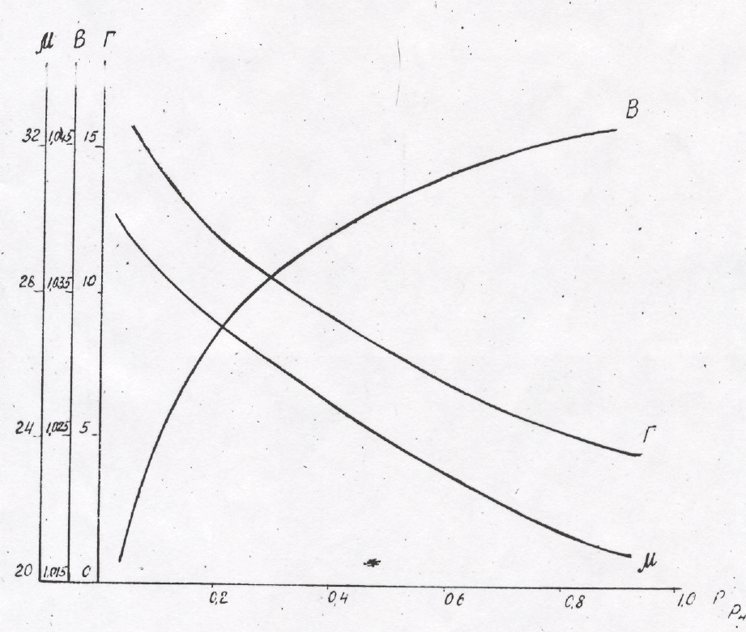

рисунок 3

Зависимость вязкости , объёмного коэффициента и газового фактора от давления ниже давления насыщения по нефтям карбонатных отложений Азево-салаушского месторождения.

. ' -
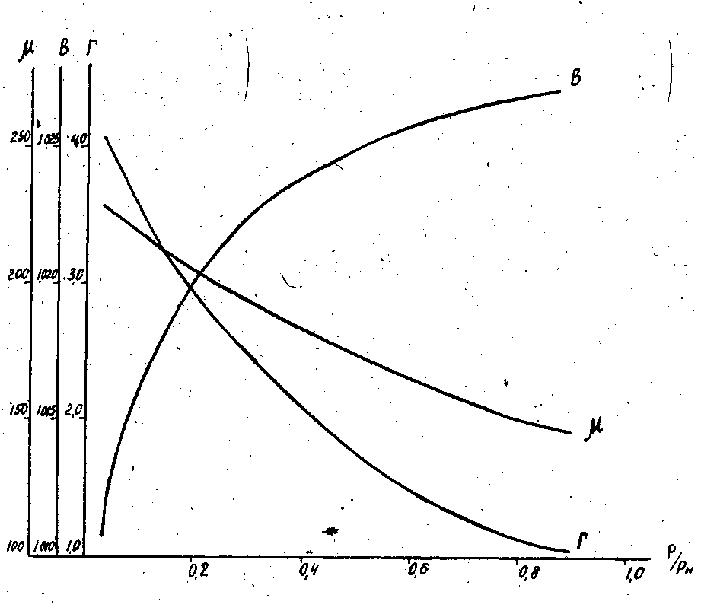

рисунок 2

Физико-химические свойства и фракционный состав пластовой нефти приведены в таблице 3

Таблица 3

Горизонты,  ярусы | Вязкость в пластовых условиях, мПа с | Плотность нефти, т/м³ | Давление насыщения нефти газом, МПа | Газосодержание нефти, м /т

- Пашийский
- Кыновский
- Бобриковский
- Тульский
- Башкирский
- Верейский
- Каширский

14,9 | 0,868
8,7 | 0,869
68,4 | 0,881
55,2 | 0,881
77,7 | 0,897
77,7 | 0,896
174,6 | 0,905

7,9
7,4
2,8
2,7
1,7
2,0
1,5

16,4 20,7 2,6
3,5
1,5

Физико-химические свойства и фракционный состав разгазированной нефти приведены в таблице 4

Таблица 4

Горизонты, ярусы | Содержание серы в нефти, % | Содержание парафина, % | Содержание ас-фальтенов, %
1 . Пашийский | 1,9 | 3,5 | 2,0
2. Кыновский | 1,9- | 3,9 | 1,1
3. Бобриковский | - | - | -
4. Тульский | 2,8 | 3,1 | 4,5
5. Башкирский | 3,0 | 2,6 | 4,1
6. Верейский | 2,3 | 3,2 | 2,0
7. Каширский | 2,1 | 3,2 | 1,3

